**МИНИСТЕРСТВО НАУКИ И ВЫСШЕГО ОБРАЗОВАНИЯ САНКТ-ПЕТЕРБУРГСКИЙ ГОСУДАРСТВЕННЫЙ**

**ЭЛЕКТРОТЕХНИЧЕСКИЙ УНИВЕРСИТЕТ**

**«ЛЭТИ» ИМ. В.И. УЛЬЯНОВА (ЛЕНИНА)**

**Кафедра САПР**

**ОТЧЕТ по лабораторной работе №2 по дисциплине**

**«Информатика»**

**Тема: Использование MS Excel для обработки данных**

Студент гр. 4353 Рогоньян Р.Г.

|  |  |  |
| --- | --- | --- |
| Преподаватель |  | Копец Е.Е. |

Санкт-Петербург

2024

# Цель работы.

Разработка табличных форм фиксации и описания полученных в ходе эксперимента данных, пригодных для их обработки и формирования представления собранной информации и результатов ее преобразования в виде диаграмм и графиков.

# Действия проделанной работы.

Для фиксации данных, проведения обработки и анализа результатов эксперимента был вызван редактор электронных таблиц MS Excel. Далее было проведено ознакомление с пунктами меню MS Excel, находящимися под ним панелями инструментов и строкой формул (см. рис. 1).

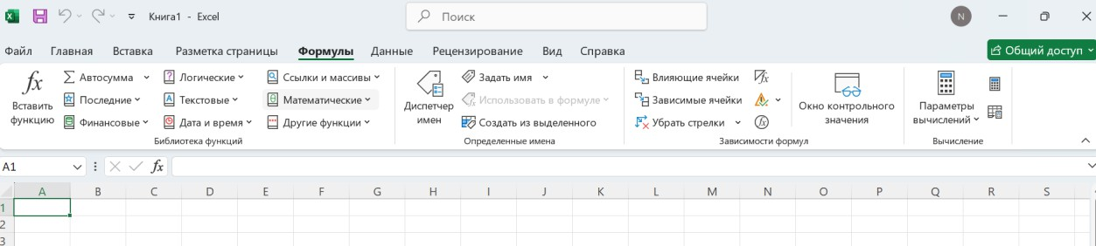

Рис. 1

Была изучена структура рабочей области редактора электронных таблиц. Затем был подготовлен документ для заполнения- набор электронных таблиц. В документ были введены заголовки для столбцов таблицы, после были заполнены данные (см. рис. 2)

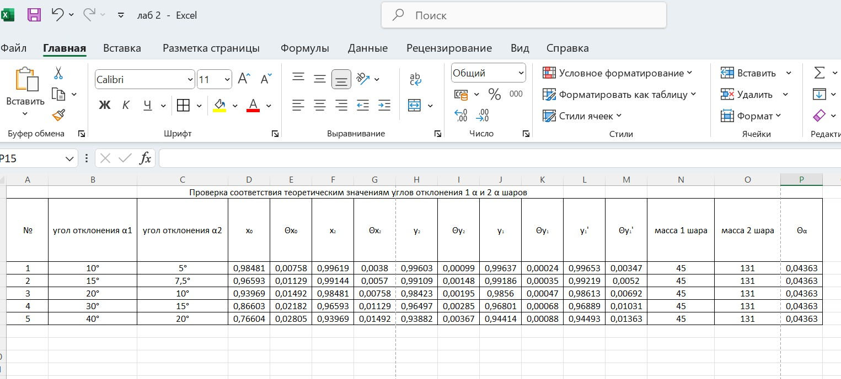

Рис. 2

Была выполнена обработка результатов эксперимента (найдены средние, минимальные и максимальные величины) (см. рис. 3 и рис. 4).

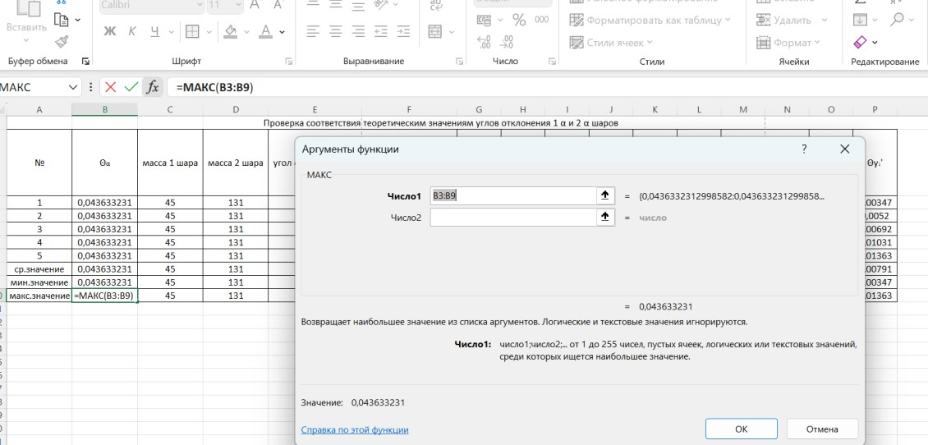

Рис. 3

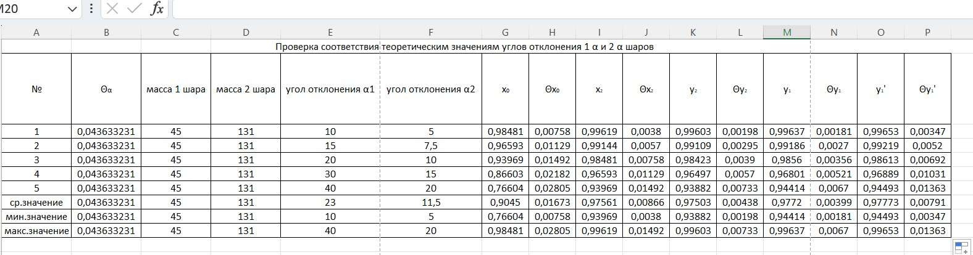

Рис. 4

Далее был произведен выбор данных по заданному критерию с помощью расширенного фильтра (см. рис. 5, рис. 6)

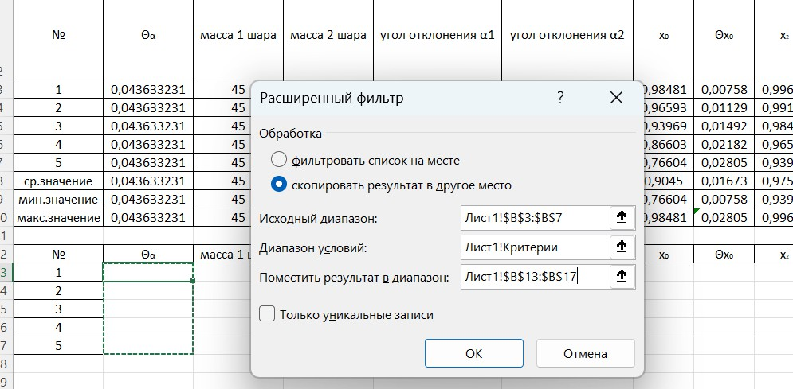

Рис. 5

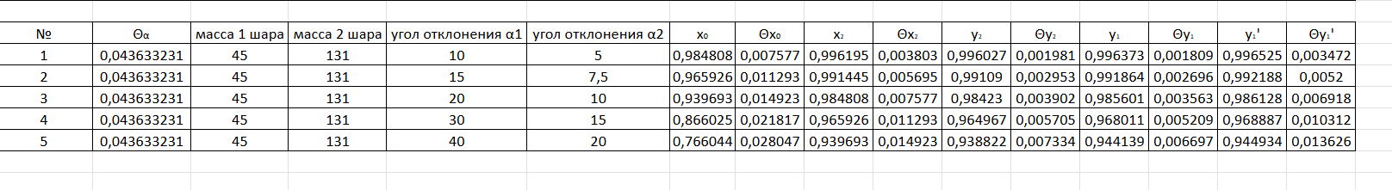

Рис. 6

После была построена диаграмма, представляющая результаты эксперимента по группам собранной информации (см. рис.7).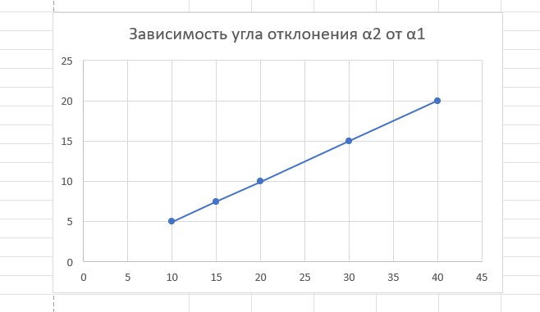

Рис. 7

На рабочем столе был создан ярлык для подготовленной таблицы.

# Вывод.

В ходе выполнения работы был освоен навык разработки табличных форм фиксации и описания полученных в ходе эксперимента данных, пригодных для их обработки и формирования представления собранной информации и результатов ее преобразования в виде диаграмм и графиков.